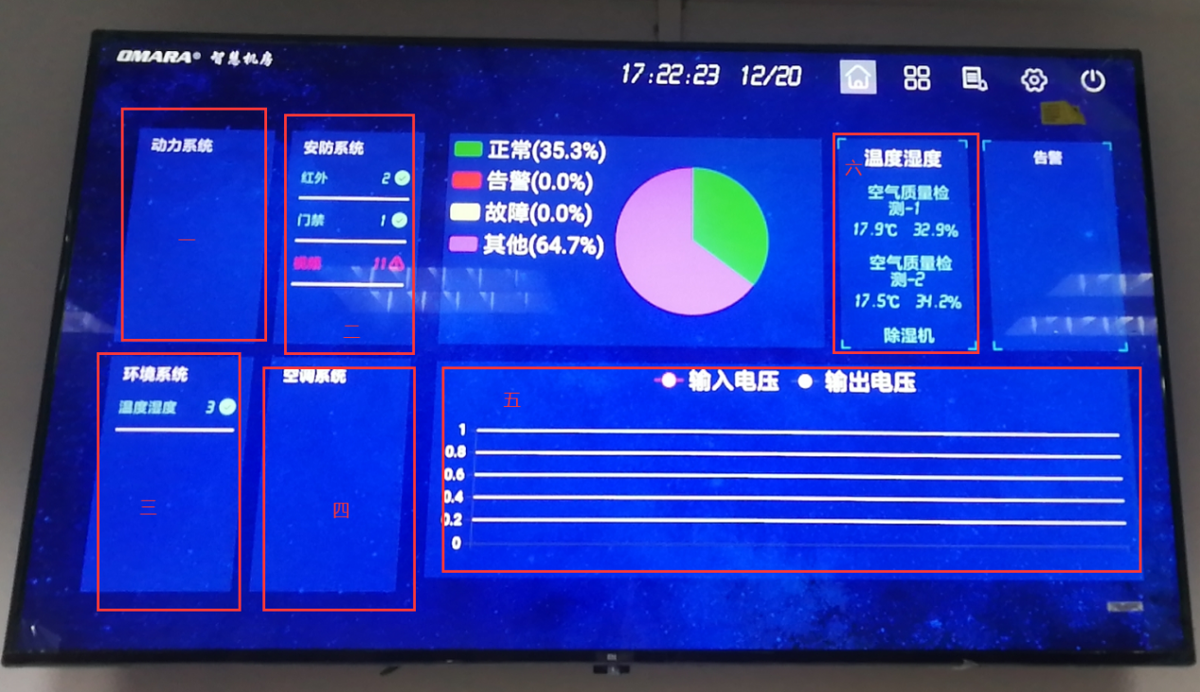

安卓应用程序部分

1. 去掉图上第一，第四部分（动力系统，空调系统）
2. 第三部分，环境系统，显示空气质量云测仪器，加湿除湿一体机
3. 第五部分，显示温湿度曲线，
4. 第六部分，需要完整显示空气质量云测仪数据和加湿除湿一体机数据

主机功能和页面部分

1. 门状态监测，只要门打开，就告警
2. 联动加湿除湿一体机（按照协议功能，如协议无此功能，则不联动）
3. 历史数据查询功能（温湿度，空气质量等）
4. 空气质量云测仪页面
5. 加水推车数据对接
6. 主机页面去掉无监测项目的列表，如：市电监测等